
Universidade Eduardo Mondlane
Faculdade de Engenharia
Departamento de Engenharia Electrotécnica
Curso de Engenharia Informática
INTELIGÊNCIA ARTIFICIAL I
P6 — “Engarrafamento na Baixa” (Rush Hour generalizado)
RELATÓRIO DO PROJECTO PRÁTICO
GRUPO 06 — Laboral

Estudantes | Docentes
- Falaque, Dalton | - Engª Roxan Cadir
- Nhabinde, Alex | - Eng. Ruben Manhiça
- Nhabomba, Lino
- Quive, Alexandre
- Ricardo

Maputo, 18 de Novembro de 2026
Universidade Eduardo Mondlane
Faculdade de Engenharia
Departamento de Engenharia Electrotécnica
Curso de Engenharia Informática
INTELIGÊNCIA ARTIFICIAL I
P6 — “Engarrafamento na Baixa” (Rush Hour generalizado)
RELATÓRIO DO PROJECTO PRÁTICO
GRUPO 06 — Laboral

Estudantes | Docentes
- Falaque, Dalton | - Engª Roxan Cadir
- Nhabinde, Alex | - Eng. Ruben Manhiça
- Nhabomba, Lino
- Quive, Alexandre
- Ricardo

Maputo, 18 de Novembro de 2026
RESUMO
Este relatório formula como problema de busca o P6, “Engarrafamento na Baixa”, uma generalização do puzzle Rush Hour em que o chapa X tem de sair de um parque congestionado pela saída à direita, com tabuleiros M×M até 8×8, obstáculos fixos e dois critérios de optimização: número de movimentos e custo ponderado (comprimento × casas). Implementámos de raiz BFS, DFS, IDS, Custo Uniforme, Gulosa, A* e IDA* com tabela de transposição sobre uma interface genérica, quatro heurísticas (h1–h4) e um gerador de instâncias por busca para trás com a semente 202606. Na instância base, com 1079 estados alcançáveis, o óptimo é de 8 movimentos e custo ponderado 40, e os dois critérios coincidem; o gerador encontrou duas instâncias em que nenhuma solução de mínimo de movimentos é óptima no custo ponderado. Provámos que a dica h2 não é admissível em movimentos (contra-exemplo com h2 = 4 e h* = 3), mas é admissível no custo ponderado. Nas instâncias médias, o A* com h4 expandiu em média 38,7 % menos nós do que o UCS no custo ponderado, e nas pequenas a tabela de transposição reduziu os nós do IDA* em 57,2 %. Concluímos que, para este problema, o A* com uma heurística consistente derivada de um problema relaxado é a melhor escolha, que DFS e IDS só são viáveis em instâncias pequenas e que a dica h2 pode devolver soluções não óptimas (observado numa instância grande).

Palavras-chave: Inteligência Artificial; Busca no espaço de estados; A*; Heurísticas admissíveis; Rush Hour; IDA*; Tabela de transposição; Gerador de instâncias

ABREVIATURAS
A* | Algoritmo A estrela
b* | Factor de ramificação efectivo
BFS | Breadth-First Search — Busca em Largura
DFS | Depth-First Search — Busca em Profundidade
g(n) | Custo do caminho desde o estado inicial até ao nó n
h(n) | Função heurística: estimativa do custo de n até ao objectivo
h*(n) | Custo óptimo real de n até ao objectivo
IA I | Inteligência Artificial I
IDA* | Iterative Deepening A* — A* com aprofundamento iterativo
IDS | Iterative Deepening Search — Aprofundamento Iterativo
TT | Tabela de transposição
UCS | Uniform-Cost Search — Busca de Custo Uniforme

ÍNDICE DE FIGURAS
Figura 1 – Arquitectura do programa 10
Figura 2 – Nós expandidos em função do tamanho da instância (escala logarítmica), critério movimentos 17
Figura 3 – Nós expandidos em função do tamanho da instância (escala logarítmica), critério ponderado 17
Figura 4 – Tempo de execução em função do tamanho da instância (escala logarítmica), critério ponderado 18
Figura 5 – Custo obtido em função do custo óptimo, critério ponderado 18
Figura 6 – Nós expandidos pelo IDA* simples e pelo IDA* com tabela de transposição 19

ÍNDICE DE TABELAS
Tabela 1 – Propriedades das estratégias de busca 3
Tabela 2 – Acções do problema 6
Tabela 3 – Comparação das heurísticas no A* 9
Tabela 4 – Resultados médios por algoritmo — instâncias pequenas, critério movimentos 15
Tabela 5 – Resultados médios por algoritmo — instâncias pequenas, critério ponderado 15
Tabela 6 – Resultados médios por algoritmo — instâncias médias, critério movimentos 15
Tabela 7 – Resultados médios por algoritmo — instâncias médias, critério ponderado 15
Tabela 8 – Resultados médios por algoritmo — instâncias grandes, critério movimentos 16
Tabela 9 – Resultados médios por algoritmo — instâncias grandes, critério ponderado 16
Tabela 10 – Instâncias em que os dois critérios de optimização divergem 21
Tabela 11 – Uso de ferramentas de IA 24
Tabela 12 – Contribuição individual 24

ÍNDICE
1 INTRODUÇÃO 1
1.1 Contextualização do problema 1
1.2 Objectivos 1
1.2.1 Objectivo geral 1
1.2.2 Objectivos específicos 1
1.3 Metodologia de trabalho do grupo 2
1.4 Estrutura do relatório 2
2 REVISÃO TEÓRICA 2
2.1 Problemas de busca e espaço de estados 2
2.2 Estratégias de busca não informada 3
2.3 Estratégias de busca informada e heurísticas 3
2.4 Algoritmo avançado atribuído 3
2.5 Abordagens alternativas e trabalhos relacionados 4
3 FORMULAÇÃO DO PROBLEMA DE BUSCA 5
3.1 Descrição do problema e pressupostos 5
3.2 Representação do estado 5
3.3 Estado inicial 6
3.4 Acções e modelo de transição 6
3.5 Função de custo 6
3.6 Teste de objectivo 6
3.7 Dimensão do espaço de estados 7
4 HEURÍSTICAS 7
4.1 Definição das heurísticas 7
4.2 Prova de admissibilidade 8
4.3 Prova de consistência 8
4.4 Verificação empírica e dominância 9
5 IMPLEMENTAÇÃO 10
5.1 Arquitectura do código 10
5.2 Estruturas de dados 11
5.3 Algoritmos implementados 11
5.4 Gerador de instâncias 12
5.5 Testes automáticos 13
5.6 Interface e instruções de execução 13
6 EXPERIÊNCIAS E RESULTADOS 14
6.1 Desenho experimental 14
6.2 Resultados 14
6.3 Análise e discussão 19
6.4 Resposta à pergunta de análise 21
7 CONCLUSÕES 22
7.1 Síntese 22
7.2 Limitações 22
7.3 Trabalho futuro 23
8 REFERÊNCIAS BIBLIOGRÁFICAS 23
9 ANEXO A — DECLARAÇÃO DE USO DE FERRAMENTAS DE IA 24
10 ANEXO B — CONTRIBUIÇÃO DOS MEMBROS 24
11 ANEXO C — CÓDIGO-FONTE RELEVANTE 25

INTRODUÇÃO

Contextualização do problema
Na Baixa de Maputo, os parques de estacionamento junto aos terminais de chapas enchem-se nas horas de ponta. Quando um chapa precisa de sair, é frequente ter de pedir a vários condutores que desloquem os seus veículos, numa ordem que nem sempre é evidente: mover primeiro o veículo errado pode bloquear a saída ainda mais. O problema atribuído ao Grupo 06 (P6) modela esta situação como uma generalização do puzzle Rush Hour: num parque representado por uma grelha, cada veículo ocupa duas casas (carros) ou três (camiões), só se desloca na sua orientação e não pode atravessar outros veículos nem obstáculos fixos, como um carro da polícia estacionado. O objectivo é tirar o chapa X pela saída à direita da linha 3.
O problema é difícil porque o número de configurações cresce exponencialmente com o número de veículos e o Rush Hour generalizado é PSPACE-completo (Flake & Baum, 2002). Resolver bem significa encontrar a sequência com o menor número de movimentos (menos pedidos aos condutores) ou com o menor esforço total, se mover um camião custar mais do que mover um carro. Estes dois critérios nem sempre levam à mesma solução, e o grupo mostra-o experimentalmente.

Objectivos

Objectivo geral
Modelar o problema P6 como problema de busca no espaço de estados e comparar, teórica e experimentalmente, sete estratégias de busca na sua resolução.

Objectivos específicos
1. Formular o problema (estado, acções, transição, custo e objectivo) com uma representação compacta, imutável e hashable, para os dois critérios de optimização;
2. Implementar de raiz BFS, DFS, IDS, Custo Uniforme, Gulosa, A* e IDA* com tabela de transposição sobre uma interface genérica;
3. Propor heurísticas, provar (ou refutar) a sua admissibilidade e consistência e verificá-las automaticamente em todos os estados de instâncias pequenas;
4. Construir um gerador reprodutível (semente 202606) de puzzles com solução óptima certificada;
5. Comparar os algoritmos em três níveis de instâncias e interpretar os resultados à luz da teoria.

Metodologia de trabalho do grupo
O grupo organizou o trabalho num sprint de seis dias (9 a 14 de Novembro de 2026), com um quadro de 35 tarefas (S01–S35) e um responsável por tarefa, documentado em outputs/Grupo_06_Sprint_Scrum_6_Dias.pdf e outputs/Grupo_06_Quadro_Sprint.xlsx. O código está num repositório Git partilhado (Alexandros-o-megas/Projecto-IAI), com um ramo por tarefa (por exemplo feature/lino/S02-S03-S09-S10) integrado na main por pull request após revisão de outro membro. Primeiro fechou-se o contrato do domínio (CONTRATO_DOMINIO.md: convenção de saída, o que conta como movimento e custos), depois a interface comum e só então as buscas, heurísticas, gerador e experiências. A contribuição de cada membro está no Anexo B.

Estrutura do relatório
O Capítulo 2 resume a teoria de busca usada. O Capítulo 3 formula o P6 como problema de busca. O Capítulo 4 define as heurísticas, com as provas de admissibilidade e consistência. O Capítulo 5 descreve a implementação, o gerador e os testes. O Capítulo 6 apresenta o desenho experimental, os resultados e a resposta à pergunta de análise. O Capítulo 7 conclui. Os anexos contêm a declaração de uso de IA, as contribuições e excertos de código.

REVISÃO TEÓRICA

Problemas de busca e espaço de estados
Um problema de busca é definido por um conjunto de estados S, um estado inicial s0, uma função ACÇÕES(s) com as acções aplicáveis em s, um modelo de transição RESULTADO(s, a), um custo de acção c(s, a, s′) > 0 e um teste de objectivo (Russell & Norvig, 2021, cap. 3). Uma solução é uma sequência de acções de s0 até um estado objectivo, e é óptima se tiver o menor custo de caminho g. Os estados e as transições formam um grafo (o espaço de estados); a busca constrói uma árvore de nós, em que cada nó guarda o estado, o pai, a acção, g e a profundidade. A busca em árvore pode gerar o mesmo estado muitas vezes; a busca em grafo guarda um conjunto de estados alcançados ou fechados para o evitar, à custa de memória. As estratégias comparam-se pela completude (encontra uma solução se existir), optimalidade (encontra a de menor custo) e complexidade em tempo e espaço, expressas em função do factor de ramificação b, da profundidade d da solução mais rasa, da profundidade máxima m e do custo óptimo C*.

Estratégias de busca não informada
A BFS expande por níveis com uma fila FIFO; com teste de objectivo na geração encontra a solução com menos acções, que só é óptima quando todos os custos são iguais. A DFS expande o nó mais profundo (pilha LIFO); usa pouca memória, mas não é completa sem controlo de ciclos e não é óptima. O IDS repete DFS com limite 0, 1, 2, …, juntando a memória linear da DFS à completude e optimalidade (custos unitários) da BFS, à custa de re-expandir os níveis superiores. A Custo Uniforme (UCS) expande o nó de menor g com uma fila de prioridade e é óptima para custos positivos (Dijkstra, 1959).
Tabela 1 – Propriedades das estratégias de busca
Algoritmo | Completo? | Óptimo? | Tempo | Espaço
BFS | Sim (b finito) | Só com custos iguais | O(b^d) | O(b^d)
DFS | Não (sim em grafo finito com controlo de ciclos e limite ≥ d) | Não | O(b^m) | O(bm)
IDS | Sim | Só com custos iguais | O(b^d) | O(bd)
UCS | Sim (custos ≥ ε > 0) | Sim | O(b^(1+⌊C*/ε⌋)) | O(b^(1+⌊C*/ε⌋))
Gulosa | Em grafo finito sim; em árvore não | Não | O(b^m) | O(b^m)
A* | Sim | Sim (h admissível; consistente em grafo) | Exponencial no erro de h | O(b^d)
IDA* (+TT) | Sim | Sim (h admissível) | O(b^d) por iteração; nº de iterações = valores f distintos | O(bd) (+ tabela)

Estratégias de busca informada e heurísticas
A busca informada usa uma função heurística h(n), que estima o custo de n até ao objectivo. A Gulosa expande o nó de menor h: é rápida mas não óptima. O A* expande o nó de menor f(n) = g(n) + h(n) (Hart, Nilsson & Raphael, 1968). Uma heurística é admissível se h(n) ≤ h*(n) para todo n, em que h* é o custo óptimo real; é consistente se h(n) ≤ c(n, a, n′) + h(n′) para toda a transição e h(objectivo) = 0. Consistência implica admissibilidade e garante que o A* em grafo nunca precisa de reabrir nós fechados. Se h1(n) ≤ h2(n) para todo n, h2 domina h1 e o A* com h2 nunca expande mais nós (salvo desempates). A qualidade mede-se pelo factor de ramificação efectivo b*, que satisfaz N + 1 = 1 + b* + (b*)² + … + (b*)^d para N nós expandidos e solução de profundidade d. Boas heurísticas obtêm-se como custo exacto de um problema relaxado (com menos restrições) ou de bases de dados de padrões (Culberson & Schaeffer, 1998).

Algoritmo avançado atribuído
O IDA* (Korf, 1985) é o equivalente do IDS para busca informada: faz DFS em que um nó é cortado quando f = g + h excede um limite; o limite inicial é h(s0) e, em cada nova iteração, passa a ser o menor f que excedeu o limite anterior. Com h admissível, a primeira solução encontrada é óptima, e a memória é linear na profundidade, ao contrário do A*, que guarda todos os nós gerados. O preço é re-expandir os mesmos nós em cada iteração e, sobretudo, não detectar transposições: no Rush Hour, o mesmo estado é alcançado por muitas ordens de movimentos diferentes, e o IDA* simples explora cada uma delas.
A tabela de transposição (TT) (Reinefeld & Marsland, 1994) guarda, durante uma iteração, o menor g com que cada estado foi visitado. Se um estado reaparece com g′ ≥ g guardado, a subárvore pode ser podada: na primeira visita foi explorada com folga (limite − g) maior ou igual, logo não contém nenhuma solução dentro do limite que a segunda visita pudesse encontrar, e os valores f que excederam o limite já foram registados para o limite seguinte. A tabela é limpa no início de cada iteração (com um limite maior, uma subárvore cortada antes pode ter agora uma solução). O pseudocódigo implementado é:
limite ← h(s0)
repetir:
TT ← {} # limpa em cada iteração
(sol, novo) ← DFS(raiz, limite)
se sol: devolver sol senão se novo = ∞: devolver falha
limite ← novo # menor f > limite

DFS(n, limite):
f ← g(n) + h(n); se f > limite: devolver (nada, f)
se objectivo(n): devolver (n, f)
se TT[n.estado] ≤ g(n): devolver (nada, ∞) # transposição já explorada
TT[n.estado] ← g(n)
para cada filho n′ fora do caminho actual, por ordem de f crescente:
(sol, t) ← DFS(n′, limite); se sol: devolver sol; mínimo ← min(mínimo, t)
devolver (nada, mínimo)

O IDA* é indicado quando a memória é o recurso limitante, os custos tomam poucos valores distintos (cada valor distinto de f obriga a uma iteração) e a heurística é boa. Com custos variados (como o custo ponderado) o número de iterações aumenta, o que é visível nos resultados.

Abordagens alternativas e trabalhos relacionados
O Rush Hour clássico (6×6) foi resolvido de forma exaustiva: Collette, Raskin & Servais (2006) enumeraram todas as configurações e identificaram os puzzles mais difíceis (93 movimentos no critério de movimentos de um veículo de várias casas), usando BFS para trás a partir dos objectivos, a mesma ideia do nosso gerador. Em geral, o problema é PSPACE-completo (Flake & Baum, 2002), pelo que não se espera um algoritmo polinomial. Alternativas à busca no espaço de estados são a formulação como planeamento clássico (PDDL) resolvida por planeadores com heurísticas independentes do domínio, a satisfação de restrições/SAT com horizonte limitado e as metaheurísticas (algoritmos genéticos, simulated annealing), que encontram soluções mas sem garantia de optimalidade. Para tabuleiros até 8×8, a busca heurística óptima (A*/IDA*) é a escolha adequada: os espaços alcançáveis são da ordem de 10³ a 10⁶ estados e precisamos de soluções óptimas para os dois critérios.

FORMULAÇÃO DO PROBLEMA DE BUSCA

Descrição do problema e pressupostos
O parque é uma grelha n×n (2 ≤ n ≤ 8; base 6×6) com uma saída na borda direita da linha de saída r (na base, a linha 3, índice 2 a contar de zero). Cada veículo tem identificador, orientação (H ou V), comprimento 2 ou 3 e linha (H) ou coluna (V) fixa. Os obstáculos (veículos da polícia) ocupam casas fixas. Pressupostos, registados em CONTRATO_DOMINIO.md:
• coordenadas a contar de zero; X é horizontal, tem 2 casas e está na linha de saída;
• o objectivo é X tocar a borda direita (a sua casa direita na última coluna); a saída física não é uma acção adicional, porque custaria o mesmo em todas as soluções;
• um movimento desloca um único veículo k ≥ 1 casas livres na sua orientação; todas as casas atravessadas têm de estar livres (não há saltos);
• os estados objectivo são terminais (não têm acções);
• os obstáculos são imóveis e nunca estão à frente de X na linha de saída em instâncias geradas (isso tornaria o puzzle impossível);
• dois critérios: movimentos (cada acção custa 1) e ponderado (L × k, em que L é o comprimento do veículo: os camiões gastam mais).
Os dados são os do enunciado (instância base) ou gerados pelo gerador.py com a semente do grupo, 2026 × 100 + 6 = 202606; não foram usados dados externos.

Representação do estado
Separa-se o que muda do que é fixo. A parte fixa (tamanho, linha de saída, obstáculos e, para cada veículo, Veiculo(id, orientacao, comprimento, fixa) como dataclass(frozen=True)) fica no objecto RushHour. O estado é apenas um tuple de inteiros, com uma posição por veículo, pela ordem do JSON: a coluna mais à esquerda nos horizontais e a linha de cima nos verticais.
A representação é suficiente: como a orientação, o comprimento e a linha/coluna fixa não mudam, a posição de referência determina todas as casas ocupadas por cada veículo, e a grelha pode ser reconstruída (grelha(s)). É mínima: guardar a grelha (n² caracteres) ou as casas ocupadas seria redundante, e cada veículo só tem um grau de liberdade. Como é um tuplo de inteiros, é imutável e hashable e pode ser usado directamente em set/dict (fechados, tabela de transposição) com custo O(nº de veículos).

Estado inicial
Na instância base, a ordem dos veículos é A, B, C, O, P, Q, R, X e o estado inicial é s0 = (0, 4, 4, 0, 1, 1, 2, 1):
A A . . . O
P . . Q . O
P X X Q . O → saída
P . . Q . .
B . . . C C
B . R R R .

Acções e modelo de transição
Há um único tipo de acção, Accao(veiculo, deslocamento), com deslocamento inteiro k ≠ 0 (positivo: direita/baixo; negativo: esquerda/cima). accoes(s) gera, para cada veículo e cada sentido, todos os k até à primeira casa ocupada ou à borda.
Tabela 2 – Acções do problema
Acção | Parâmetros | Pré-condições | Efeito no estado | Custo
Mover veículo | v (id), k ∈ ℤ \ {0} | s não é objectivo; 0 ≤ pos(v)+k ≤ n−L(v); todas as |k| casas atravessadas na linha/coluna de v estão livres (sem veículos nem obstáculos) | s′ = s com pos(v) ← pos(v) + k; restantes posições iguais | movimentos: 1; ponderado: L(v)·|k|

Na base, s0 tem 11 acções aplicáveis (A+1, A+2, A+3, C−1, C−2, C−3, O+1, Q±1, R±1); B, P e X estão presos. O factor de ramificação médio observado em todos os estados alcançáveis da base é 10,9 acções por estado. As acções são reversíveis (mover v por −k desfaz a acção, com o mesmo custo), o que o gerador e o cálculo de h* aproveitam.

Função de custo
c(s, a, s′) = 1 no critério movimentos e c(s, a, s′) = L(v)·|k| no critério ponderado (unidades: casas × comprimento, um “esforço” de manobra). Os custos são positivos, mas no critério ponderado variam entre 2 (carro, 1 casa) e 3·(n−3) (camião a atravessar o tabuleiro). Consequências: a BFS minimiza o número de acções e só é óptima no primeiro critério; a DFS não é óptima em nenhum. No critério ponderado são necessários UCS, A* ou IDA*. Como o conjunto de acções é o mesmo nos dois critérios e só a função de custo muda, a comparação é justa: “movimento” significa sempre deslocar um veículo qualquer número de casas.

Teste de objectivo
Em linguagem matemática: objectivo(s) ⇔ pos_X(s) + 2 = n (a casa direita de X está na coluna n − 1 da linha r). Em Python: s[self._indices["X"]] + 2 == self.tamanho. Há vários estados objectivo (qualquer configuração dos outros veículos compatível com X na saída); na base, 4 dos estados alcançáveis são objectivos.

Dimensão do espaço de estados
Ignorando colisões, um veículo de comprimento L tem n − L + 1 posições, logo |S| ≤ ∏ᵢ (n − Lᵢ + 1). Na base (4 carros com 5 posições e 4 camiões com 4 posições) o limite é 5⁴ · 4⁴ = 160 000. Por BFS exaustiva medimos 1079 estados alcançáveis (0,7 % do limite), com 11714 transições. Num tabuleiro 8×8 com 15 veículos o limite ultrapassa 10¹², e as instâncias grandes geradas têm componentes de centenas de milhares de estados. Assim, BFS e UCS (que guardam todos os estados alcançados) só são viáveis enquanto os estados com distância < d ao início couberem no limite de tempo (da ordem de 10⁵ estados em 60 s, em Python), e DFS/IDS (busca em árvore, O(b^d) com b ≈ 5 a 11) só com soluções curtas (d ≲ 8). As heurísticas reduzem o número de estados expandidos (Capítulo 6).

HEURÍSTICAS

Definição das heurísticas
Seja r a linha de saída, x a coluna esquerda de X e d_X = n − 2 − x a distância que X ainda tem de percorrer. B(s) é o conjunto de veículos distintos que ocupam casas (r, c) com c ≥ x + 2 (à frente de X). Para um bloqueador vertical b de comprimento L_b, m_b é o menor deslocamento que o tira da linha r para cima ou para baixo, ignorando os outros veículos mas respeitando as bordas e os obstáculos da sua coluna. Se um obstáculo ou um veículo horizontal estiver à frente de X, ou um bloqueador não puder sair da linha, o estado não tem solução e todas as heurísticas valem ∞.
• h1(s) = |B(s)|, o nº de veículos que bloqueiam X (dica do enunciado). Relaxação: cada bloqueador sai com uma acção. Na base, h1(s0) = 2 (Q e O).
• h2(s) = h1(s) + |B₂(s)|, em que B₂ são os veículos distintos, fora de B, que ocupam as casas que cada bloqueador atravessa ao sair pelo lado mais curto (dica do enunciado). h2(s0) = 4.
• h3(s) = h1(s) + [d_X > 0]: acrescenta o movimento do próprio X, que é uma acção distinta das dos bloqueadores. h3(s0) = 3.
• h4(s), a relaxação “cada veículo sozinho no tabuleiro”: o custo óptimo do problema em que os veículos não se bloqueiam uns aos outros. No critério ponderado, h4(s) = 2·d_X + Σ_(b∈B) L_b·m_b; em movimentos, h4 = h3. Na base, h4(s0) = 2·3 + 3·2 + 3·3 = 21 no ponderado (óptimo 40).
h1 e h2 são as dicas do enunciado; h3 e h4 são as heurísticas propostas pelo grupo, que as melhoram: h3 domina h1 em movimentos, h4 domina h1 e h3 no ponderado, e ambas são consistentes nos dois critérios, ao contrário de h2.

Prova de admissibilidade
Lema. Em qualquer solução a partir de s, cada b ∈ B(s) é movido pelo menos uma vez e o seu deslocamento total é ≥ m_b; X percorre pelo menos d_X casas. Prova: X só se move na linha r e não salta veículos, logo para chegar a x = n − 2 tem de ocupar sucessivamente todas as casas (r, x+2), …, (r, n−1). No momento em que X entra na casa ocupada inicialmente por b, b já não está na linha r; como b é vertical, isso exige deslocá-lo pelo menos m_b casas (os obstáculos não se movem, por isso um lado bloqueado por um obstáculo nunca fica livre). □
h1. Cada acção move um só veículo e custa ≥ 1, logo uma solução tem ≥ |B(s)| acções e h1 ≤ h* (no ponderado cada acção custa ≥ 2, folga ainda maior). h3. Se d_X > 0, X move-se pelo menos uma vez, e essa acção é distinta das acções dos |B| bloqueadores: h3 ≤ h*. h4. No ponderado, o custo de uma solução é a soma, por veículo, de L·Σ|k|. Pelo lema, a parcela de X é ≥ 2·d_X e a de cada b ∈ B é ≥ L_b·m_b; as parcelas são de veículos diferentes, logo somam-se: h4 ≤ h*. Os estados com h = ∞ não têm solução (h* = ∞).
h2 não é admissível no critério movimentos. Contra-exemplo (5×5, linha de saída 3), verificado em tests/contra_exemplo_h2.py:
. . . C C
. . . . A
X X B . A → saída
. . B . .
. E E . .

B = {B, A}, logo h1 = 2. Pelo lado mais curto, B desce 1 casa (E bloqueia) e A sobe 1 casa (C bloqueia), logo h2 = 4. Mas B−2, A+2, X+3 resolve em 3 movimentos: h* = 3 < h2 = 4. O erro da dica é assumir que o bloqueador sai pelo lado mais curto, quando o lado mais longo pode estar livre. h2 é admissível no critério ponderado: o caminho mais curto de b tem m_b casas, logo no máximo m_b bloqueadores de 2.º nível; como L_b ≥ 2 e m_b ≥ 1, 1 + m_b ≤ L_b·m_b; somando sobre b ∈ B, h2 ≤ Σ L_b·m_b ≤ h4 ≤ h*. Isto responde à exigência específica 2 do P6.

Prova de consistência
Uma acção move um só veículo v por k casas. (i) Se v = X, as casas para onde X avança estavam livres e as que liberta não ficam à sua frente, logo B não muda; d_X varia exactamente k: h1 não muda, [d_X > 0] diminui no máximo 1 ≤ c, e 2·d_X diminui no máximo 2|k| = c. (ii) Se v ≠ X, só a parcela de v muda: h1 e h3 diminuem no máximo 1 ≤ c (v sai de B); em h4, m_v é a distância a uma posição livre da linha r, que varia no máximo |k| quando v se desloca |k| casas, logo a parcela L_v·m_v diminui no máximo L_v|k| = c (se v entra em B, h aumenta, o que não viola a condição). Em todos os casos h(s) ≤ c(s, a, s′) + h(s′), e h = 0 nos objectivos (B = ∅, d_X = 0): h1, h3 e h4 são consistentes nos dois critérios. h2 não é consistente em movimentos (inadmissível implica inconsistente); por isso o A* implementado reabre nós fechados quando encontra um g melhor, mantendo a correcção com qualquer heurística.

Verificação empírica e dominância
O teste automático (heuristicas.verificar, chamado nos testes pytest e em experiencias.py) enumera todos os estados alcançáveis, calcula h* exacto por Dijkstra no grafo invertido a partir de todos os objectivos e verifica h(s) ≤ h*(s) em todos os estados e h(s) ≤ c + h(s′) em todas as transições. Na base e nas 10 instâncias pequenas foram verificados, em cada critério, 6 321 estados e 47 306 transições: h1, h3 e h4 não violam a admissibilidade nem a consistência; h2 tem 0 violações de admissibilidade e 262 de consistência em movimentos, e 0 de admissibilidade e 0 de consistência no ponderado. A inadmissibilidade de h2 é rara (não aparece nestas instâncias, só no contra-exemplo construído), mas a inconsistência é frequente. A dominância h1 ≤ h3 ≤ h4 verifica-se em todos os estados (teste test_dominancia). A Tabela 3 compara as heurísticas no A* (nós expandidos e b*) em instâncias representativas.
Tabela 3 – Comparação das heurísticas no A*
Instância | d | Exp. h0 | Exp. h1 | Exp. h2 | Exp. h3 | Exp. h4 | b* h1 | b* h4
base (mov.) | 8 | 1057 | 783 | 357 | 530 | 530 | 2,12 | 2,01
pequena_01 (mov.) | 7 | 334 | 184 | 112 | 114 | 114 | 1,90 | 1,75
pequena_02 (mov.) | 7 | 46 | 31 | 29 | 21 | 21 | 1,38 | 1,28
pequena_05 (mov.) | 8 | 147 | 118 | 90 | 81 | 81 | 1,61 | 1,52
media_01 (mov.) | 15 | 3849 | 2977 | 2666 | 2673 | 2673 | 1,60 | 1,58
media_04 (mov.) | 20 | 8013 | 7278 | 7097 | 7167 | 7167 | 1,47 | 1,47
media_06 (mov.) | 22 | 8442 | 4614 | 4071 | 4283 | 4283 | 1,38 | 1,38
grande_01 (mov.) | 17 | 81433 | 36168 | 23242 | 26511 | 26511 | 1,76 | 1,73
grande_02 (mov.) | 15 | 14291 | 12713 | 10851 | 12045 | 12045 | 1,78 | 1,77
base (pon.) | 11 | 1071 | 1069 | 1069 | 1065 | 816 | 2,22 | 1,70
pequena_01 (pon.) | 7 | 409 | 368 | 346 | 341 | 200 | 2,12 | 1,92
pequena_02 (pon.) | 8 | 56 | 48 | 48 | 45 | 28 | 1,40 | 1,28
pequena_05 (pon.) | 8 | 144 | 136 | 135 | 131 | 99 | 1,65 | 1,57
media_01 (pon.) | 16 | 4002 | 3873 | 3754 | 3773 | 2957 | 1,57 | 1,54
media_04 (pon.) | 26 | 8125 | 8051 | 8045 | 7969 | 7354 | 1,40 | 1,34
media_06 (pon.) | 27 | 6651 | 5932 | 5670 | 5627 | 4099 | 1,34 | 1,29
grande_01 (pon.) | 21 | 94021 | 80794 | 74068 | 74755 | 32405 | 1,68 | 1,56
grande_02 (pon.) | 19 | 16697 | 15664 | 15321 | 15078 | 12279 | 1,73 | 1,55

d é o nº de movimentos da solução encontrada pelo A*; b* calcula-se com N = nós expandidos. “—” indica que a execução excedeu 60 s. No critério movimentos, h2 expande menos nós do que h3/h4 porque é maior e por vezes sobrestima; na grande_05 isso fez o A* com h2 devolver 31 movimentos quando o óptimo é 30. h3 e h4 coincidem em movimentos. No critério ponderado, h4 é a mais informada e a única que reduz claramente o b*.

IMPLEMENTAÇÃO

Arquitectura do código
O código segue a estrutura mínima do enunciado (Figura 1). problema.py define a classe abstracta Problema (estado_inicial, accoes, resultado, custo, e_objectivo, heuristica), o nó No(estado, pai, accao, g, profundidade) e caminho(no). dominio.py contém RushHour, subclasse de Problema. buscas.py contém os algoritmos, que só usam a interface: trocar de problema não obriga a alterar nenhum algoritmo (os testes usam também tabuleiros 4×4 e 5×5 sem mudar buscas.py). heuristicas.py define h0–h4 e as ferramentas de análise (h* exacto, verificação, b*, divergência entre critérios). gerador.py, experiencias.py e main.py usam estes módulos.
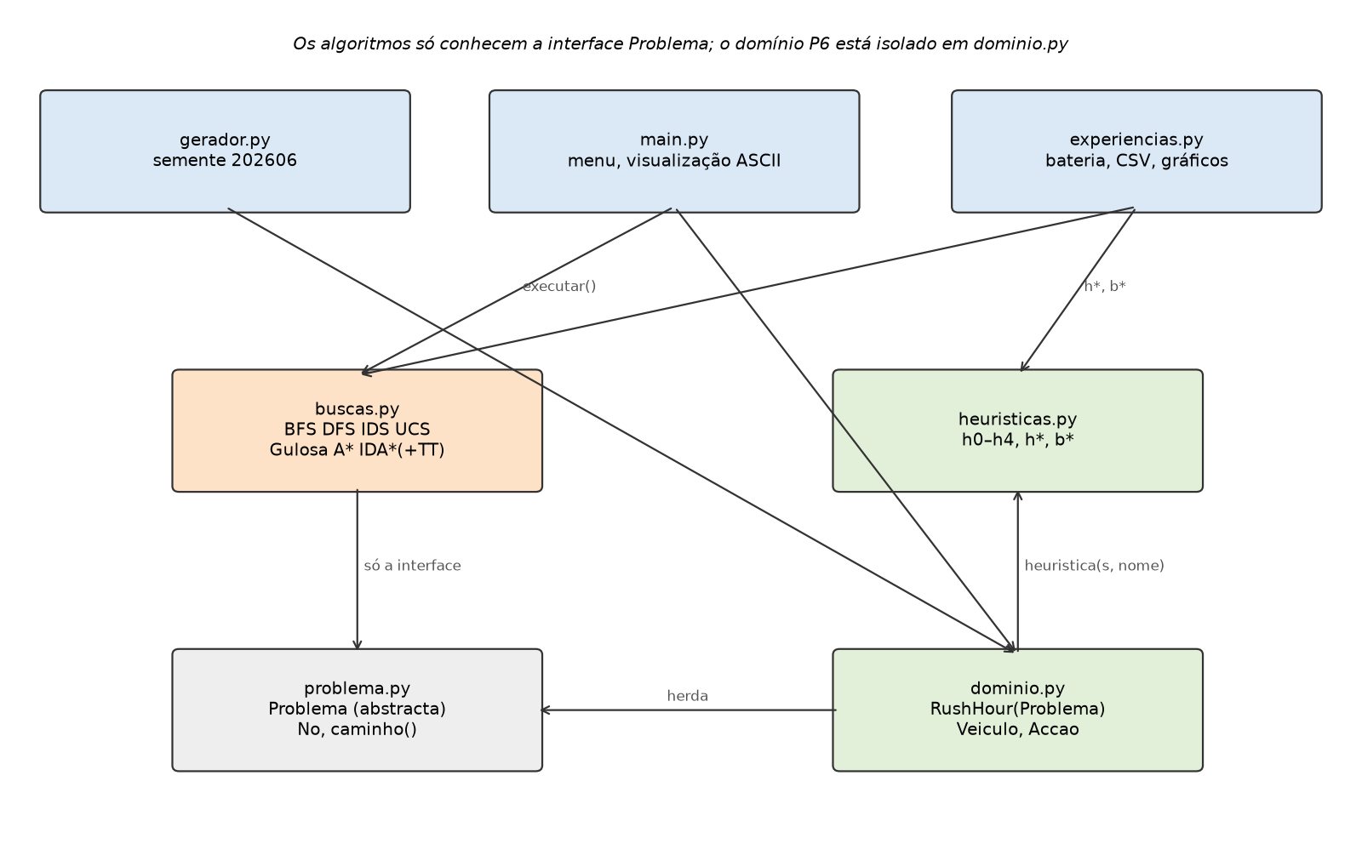
Figura 1 – Arquitectura do programa

Estruturas de dados
• Fronteira: collections.deque na BFS (FIFO, O(1) nas duas pontas); heapq no UCS, Gulosa e A*, com entradas (prioridade, contador, nó): o contador desempata em ordem de inserção e evita comparar nós; recursão (pilha implícita) na DFS, IDS e IDA*.
• Alcançados/fechados: set de estados (tuplos) para teste de pertença em O(1) médio; dict melhor_g estado → menor g na fila de prioridade.
• Entradas obsoletas: em vez de actualizar a prioridade dentro do heap (O(n)), insere-se uma nova entrada quando se encontra um g melhor e, ao retirar, descarta-se a entrada cujo g é maior do que melhor_g[estado] (descarte preguiçoso, O(log n) por operação).
• Controlo de ciclos no caminho (DFS, IDS, IDA*): set com os estados do caminho actual, actualizado ao entrar e sair da recursão: O(1) por teste e memória O(d).
• Tabela de transposição: dict estado → menor g na iteração actual, limpo em cada iteração.
• Reconstrução do caminho: cada nó guarda o pai; caminho(no) segue os pais até à raiz (O(d)), sem copiar caminhos em cada nó.
• Domínio: resultado() só verifica as casas atravessadas, com uma cache da ocupação do último estado (os algoritmos aplicam várias acções seguidas ao mesmo estado). Medimos uma redução de cerca de 5× no tempo por nó face à versão inicial, que regenerava todas as acções para validar cada uma.

Algoritmos implementados
Todos os algoritmos devolvem um Resultado com o nó final, o estado da execução (ok, sem solução, limite, tempo) e as mesmas métricas: nós expandidos (nós cujos sucessores foram gerados), gerados (sucessores criados, mais a raiz), fronteira máxima e re-expandidos. O prazo de 60 s é verificado dentro do ciclo principal (de 256 em 256 expansões). Decisões:
• BFS: busca em grafo com teste de objectivo na geração, o que poupa um nível inteiro de expansões; o set de alcançados inclui a fronteira.
• DFS: recursiva, com controlo de ciclos no caminho actual e limite de profundidade configurável (por omissão 50); devolve “limite” se cortou ramos e “sem solução” se esgotou a árvore sem cortes.
• IDS: DFS limitada com limite 0, 1, 2, …; conta como re-expansão cada expansão de um estado já expandido numa iteração anterior; pára com “sem solução” quando uma iteração termina sem cortes.
• UCS / Gulosa / A*: um único _melhor_primeiro parametrizado pela prioridade (g, h ou g + h) e com teste de objectivo na expansão (necessário para a optimalidade). O A* desempata f igual pelo maior g (mais perto do objectivo) e reabre nós fechados se encontrar g menor, o que só acontece com h2.
• IDA* (+TT): recursivo, filhos ordenados por f crescente, controlo de ciclos no caminho e, na variante com tabela, poda por transposição; idastar_simples é a mesma função sem tabela, para medir a redução de nós (exigência específica 3).
Excerto do A* (o código completo está no repositório e no Anexo C):
while fronteira:
_, _, no = heapq.heappop(fronteira)
if no.g > melhor_g[no.estado]:
continue # entrada obsoleta
if no.estado in fechados:
if not reabrir: continue
r.reexpandidos += 1 # só com h inconsistente
if problema.e_objectivo(no.estado): # teste na expansão
return no
fechados.add(no.estado); r.expandidos += 1
for a in problema.accoes(no.estado):
filho = _filho(problema, no, a); r.gerados += 1
antigo = melhor_g.get(filho.estado)
if antigo is not None and filho.g >= antigo: continue
melhor_g[filho.estado] = filho.g
heapq.heappush(fronteira, (prioridade(filho), next(desempate), filho))

Gerador de instâncias
O gerador.py cria puzzles por busca para trás a partir de estados objectivo: (1) sorteia, com random.Random("202606-<nível>"), um tamanho, carros, camiões e obstáculos numa configuração em que X já está no objectivo; (2) enumera por BFS toda a componente de estados alcançáveis a partir dela (as acções são reversíveis, logo são exactamente os estados que chegam a esse objectivo); (3) calcula, por BFS multi-origem a partir de todos os objectivos da componente, a distância óptima em movimentos de cada estado; (4) escolhe como estado inicial um dos estados mais distantes. A distância é exacta (BFS), por isso o gerador certifica o óptimo e não apenas o número de passos do passeio para trás. Instâncias repetidas são rejeitadas, e cada JSON guarda a semente, o nível, o óptimo certificado e o tamanho da componente.
Níveis: média e grande só aceitam puzzles com óptimo ≥ 15 movimentos (regra 2 do P6), e distinguem-se pelo tamanho da componente (3 000–40 000 estados nas médias, em tabuleiros 6×6/7×7; 250 000–800 000 nas grandes, em 7×7/8×8). Na pequena o enunciado exige que todos os algoritmos terminem. Verificámos que isso é incompatível com o mínimo de 15 movimentos: DFS e IDS fazem busca em árvore com controlo de ciclos só no caminho, e com b ≈ 5–11 e d = 15 a árvore tem 10¹⁰–10¹⁵ nós (em puzzles com apenas 553 estados alcançáveis e d = 15, o IDS excedeu os 60 s com mais de um milhão de expansões). Por isso, a pequena aceita o estado mais distante (óptimo ≥ 6) que DFS e IDS ainda resolvem dentro de um orçamento determinístico de 300 000 nós; a decisão fica documentada no código e não relaxa a regra dos 15 movimentos nos outros níveis. Também suporta M×M até 8×8 e obstáculos (exigência 1). Comando: python gerador.py --nivel todos.

Testes automáticos
A pasta tests/ contém testes pytest em quatro ficheiros. Resultado da execução final: 68 passed, 2 skipped.
• test_dominio.py (Lino): instância base, movimentos e imutabilidade, movimentos ilegais, saída, obstáculos, colisões, tabuleiro 8×8, caminho();
• test_buscas.py: sucessores de um estado conhecido (as 11 acções de s0); óptimos da base (8 e 40) com UCS, A* h0/h1/h3/h4 e IDA*; A* e UCS devolvem o mesmo custo em instâncias geradas; BFS óptima em movimentos; instância sem solução em todos os algoritmos; limite da DFS; re-expansões do IDS; a TT reduz nós; Gulosa válida; limite de tempo; divergência dos critérios; cada solução é revalidada reaplicando as acções;
• test_heuristicas.py: admissibilidade e consistência em todos os estados da base (1079 estados, dois critérios); h = 0 nos objectivos; dominância; valores conhecidos de h1/h4; estados impossíveis com h = ∞; o contra-exemplo de h2; h2 ≤ h4 no ponderado; b*;
• test_gerador.py: reprodutibilidade com a semente, óptimo certificado igual ao da BFS após gravar e reler o JSON e o mínimo de movimentos de todas as instâncias gravadas.

Interface e instruções de execução
Instalação: python -m pip install -r requirements.txt (Python ≥ 3.10). O main.py tem um menu de texto (instância base, ficheiro JSON ou gerada com semente e nível; critério; algoritmo; heurística; limite de tempo e de profundidade) e mostra a solução passo a passo em ASCII e as métricas. Para demonstração aceita também argumentos:
python main.py # menu interactivo
python main.py --alg astar --h h4 --criterio ponderado
python main.py --instancia instancias/media_04.json --alg idastar --h h4 --sem-passos
python gerador.py --nivel todos # regenera as 30 instâncias
python experiencias.py --workers 2 # bateria completa, CSV e gráficos
python -m pytest -q # testes

Excerto da execução python main.py --alg astar --h h4 --criterio ponderado (últimos passos):
P X X . . . → saída
B . . Q . O
B C C Q . O
R R R Q . O

Passo 11/11: mover X 3 casa(s) para direita → (custo 6, acumulado 40)
P A A . . .
P . . . . .
P . . . X X → saída
B . . Q . O
B C C Q . O
R R R Q . O

O chapa X chegou à saída!

Solução: O+1 C-1 O+2 C-2 Q+1 A+1 P-1 B-1 R-2 Q+1 X+3

Métricas:
estado ok
custo da solução 40
comprimento (movimentos) 11
nós expandidos 816
nós gerados 9111
fronteira máxima 440
nós re-expandidos 0
iterações —
tempo (s) 0.1459
memória de pico (MB) 0.489

EXPERIÊNCIAS E RESULTADOS

Desenho experimental
Máquina: 11th Gen Intel(R) Core(TM) i5-1135G7 @ 2.40GHz, 8 CPUs lógicos, 14,8 GB de RAM, Linux-7.0.0-43-generic-x86_64-with-glibc2.43, Python 3.14.4. Semente 202606. Instâncias: a base mais 10 pequenas, 10 médias e 10 grandes, geradas pelo gerador.py (Secção 5.4). Para cada instância e cada critério (movimentos e ponderado) correram 13 configurações: BFS, DFS (limite 50), IDS, UCS, Gulosa (h1, h2), A* (h0, h1, h2, h3, h4), IDA* simples (h4) e IDA*+TT (h4), num total de 806 execuções. Cada execução corre num processo novo, com limite de memória de 2 GB (RLIMIT_AS) e de 60 s (prazo verificado dentro do algoritmo), com 2 execuções em paralelo nas pequenas e médias e 3 nas grandes; as que excedem os limites aparecem como “falhou (tempo)” ou “falhou (memória)”. Mede-se o tempo com time.perf_counter e a memória de pico com tracemalloc (o tempo inclui a sobrecarga do tracemalloc, igual para todos). As contagens de nós são determinísticas, por isso basta uma repetição; o tempo de uma execução isolada tem variação de alguns %, e o desvio-padrão entre instâncias está nos CSV (outputs/resumo_*.csv). O óptimo de referência de cada instância é o menor custo obtido por UCS, A* ou IDA* (todos óptimos com h admissível) e coincide com o óptimo certificado pelo gerador.

Resultados
As Tabelas 4 a 9 resumem os resultados por nível e critério. As médias de custo, nós, tempo e memória usam só as execuções resolvidas; “Resolvidas” indica quantas de 10 terminaram, e o asterisco assinala falhas (motivo nos CSV). As Figuras 2 a 6 mostram a evolução com a dimensão da instância, medida pela profundidade óptima d (nº de movimentos da solução óptima).
Tabela 4 – Resultados médios por algoritmo — instâncias pequenas, critério movimentos
Algoritmo | Heur. | Resolvidas | Custo médio | Custo / óptimo | Nós exp. | Nós ger. | Fronteira máx. | Tempo (s) | Memória (MB)
BFS | — | 10/10 | 7,0 | 1,000 | 134 | 1 034 | 66 | 0,016 | 0,08
DFS | — | 10/10 | 34,6 | 5,036 | 1 069 | 9 762 | 36 | 0,216 | 0,05
IDS | — | 10/10 | 7,0 | 1,000 | 11 042 | 80 923 | 8 | 1,580 | 0,05
UCS | — | 10/10 | 7,0 | 1,000 | 195 | 1 545 | 73 | 0,025 | 0,10
Gulosa | h1 | 10/10 | 7,4 | 1,052 | 39 | 287 | 60 | 0,007 | 0,05
Gulosa | h2 | 10/10 | 7,3 | 1,039 | 27 | 189 | 53 | 0,006 | 0,05
A* | h0 | 10/10 | 7,0 | 1,000 | 195 | 1 545 | 73 | 0,026 | 0,12
A* | h1 | 10/10 | 7,0 | 1,000 | 89 | 678 | 90 | 0,015 | 0,10
A* | h2 | 10/10 | 7,0 | 1,000 | 52 | 363 | 66 | 0,011 | 0,07
A* | h3 | 10/10 | 7,0 | 1,000 | 54 | 388 | 57 | 0,009 | 0,06
A* | h4 | 10/10 | 7,0 | 1,000 | 54 | 388 | 57 | 0,011 | 0,06
IDA* simples | h4 | 10/10 | 7,0 | 1,000 | 707 | 4 848 | 8 | 0,228 | 0,04
IDA*+TT | h4 | 10/10 | 7,0 | 1,000 | 141 | 956 | 8 | 0,046 | 0,04

Tabela 5 – Resultados médios por algoritmo — instâncias pequenas, critério ponderado
Algoritmo | Heur. | Resolvidas | Custo médio | Custo / óptimo | Nós exp. | Nós ger. | Fronteira máx. | Tempo (s) | Memória (MB)
BFS | — | 10/10 | 21,6 | 1,024 | 134 | 1 034 | 66 | 0,016 | 0,08
DFS | — | 10/10 | 74,7 | 3,607 | 1 069 | 9 762 | 36 | 0,208 | 0,05
IDS | — | 10/10 | 21,6 | 1,024 | 11 042 | 80 923 | 8 | 1,560 | 0,05
UCS | — | 10/10 | 21,1 | 1,000 | 239 | 1 908 | 73 | 0,031 | 0,11
Gulosa | h1 | 10/10 | 21,9 | 1,031 | 39 | 287 | 60 | 0,007 | 0,05
Gulosa | h2 | 10/10 | 21,9 | 1,031 | 27 | 189 | 53 | 0,006 | 0,05
A* | h0 | 10/10 | 21,1 | 1,000 | 239 | 1 908 | 73 | 0,034 | 0,13
A* | h1 | 10/10 | 21,1 | 1,000 | 221 | 1 766 | 80 | 0,034 | 0,13
A* | h2 | 10/10 | 21,1 | 1,000 | 212 | 1 694 | 84 | 0,039 | 0,13
A* | h3 | 10/10 | 21,1 | 1,000 | 202 | 1 626 | 79 | 0,033 | 0,13
A* | h4 | 10/10 | 21,1 | 1,000 | 78 | 582 | 66 | 0,015 | 0,08
IDA* simples | h4 | 10/10 | 21,1 | 1,000 | 17 110 | 126 335 | 11 | 6,430 | 0,05
IDA*+TT | h4 | 10/10 | 21,1 | 1,000 | 397 | 2 780 | 11 | 0,157 | 0,05

Tabela 6 – Resultados médios por algoritmo — instâncias médias, critério movimentos
Algoritmo | Heur. | Resolvidas | Custo médio | Custo / óptimo | Nós exp. | Nós ger. | Fronteira máx. | Tempo (s) | Memória (MB)
BFS | — | 10/10 | 19,4 | 1,000 | 7 199 | 90 319 | 1 566 | 1,400 | 2,05
DFS | — | 0/10 * | — | — | — | — | — | — | —
IDS | — | 0/10 * | — | — | — | — | — | — | —
UCS | — | 10/10 | 19,4 | 1,000 | 8 035 | 100 431 | 1 774 | 1,872 | 2,75
Gulosa | h1 | 10/10 | 21,9 | 1,127 | 4 356 | 56 198 | 1 952 | 1,030 | 1,94
Gulosa | h2 | 10/10 | 21,3 | 1,089 | 3 996 | 52 716 | 1 920 | 1,163 | 1,90
A* | h0 | 10/10 | 19,4 | 1,000 | 8 035 | 100 431 | 1 774 | 1,764 | 3,24
A* | h1 | 10/10 | 19,4 | 1,000 | 5 959 | 74 390 | 2 147 | 1,559 | 2,91
A* | h2 | 10/10 | 19,4 | 1,000 | 5 363 | 67 423 | 2 051 | 1,497 | 2,67
A* | h3 | 10/10 | 19,4 | 1,000 | 5 513 | 68 952 | 1 811 | 1,175 | 2,53
A* | h4 | 10/10 | 19,4 | 1,000 | 5 513 | 68 952 | 1 811 | 1,380 | 2,53
IDA* simples | h4 | 0/10 * | — | — | — | — | — | — | —
IDA*+TT | h4 | 5/10 * | 16,0 | 1,000 | 18 392 | 171 005 | 17 | 12,960 | 0,50

Tabela 7 – Resultados médios por algoritmo — instâncias médias, critério ponderado
Algoritmo | Heur. | Resolvidas | Custo médio | Custo / óptimo | Nós exp. | Nós ger. | Fronteira máx. | Tempo (s) | Memória (MB)
BFS | — | 10/10 | 67,9 | 1,002 | 7 199 | 90 319 | 1 566 | 1,447 | 2,05
DFS | — | 0/10 * | — | — | — | — | — | — | —
IDS | — | 0/10 * | — | — | — | — | — | — | —
UCS | — | 10/10 | 67,8 | 1,000 | 8 030 | 100 127 | 1 794 | 1,740 | 2,66
Gulosa | h1 | 10/10 | 74,4 | 1,096 | 4 346 | 56 086 | 1 951 | 1,038 | 1,96
Gulosa | h2 | 10/10 | 70,8 | 1,028 | 3 990 | 52 662 | 1 893 | 1,081 | 1,87
A* | h0 | 10/10 | 67,8 | 1,000 | 8 030 | 100 127 | 1 794 | 1,601 | 3,12
A* | h1 | 10/10 | 67,8 | 1,000 | 7 711 | 96 544 | 1 774 | 1,735 | 3,00
A* | h2 | 10/10 | 67,8 | 1,000 | 7 579 | 95 137 | 1 796 | 2,036 | 2,96
A* | h3 | 10/10 | 67,8 | 1,000 | 7 535 | 94 532 | 1 727 | 1,810 | 2,94
A* | h4 | 10/10 | 67,8 | 1,000 | 6 088 | 77 329 | 1 848 | 1,768 | 2,74
IDA* simples | h4 | 0/10 * | — | — | — | — | — | — | —
IDA*+TT | h4 | 4/10 * | 51,8 | 1,000 | 23 037 | 173 190 | 24 | 16,860 | 0,39

Tabela 8 – Resultados médios por algoritmo — instâncias grandes, critério movimentos
Algoritmo | Heur. | Resolvidas | Custo médio | Custo / óptimo | Nós exp. | Nós ger. | Fronteira máx. | Tempo (s) | Memória (MB)
BFS | — | 10/10 | 25,8 | 1,000 | 86 087 | 1 198 738 | 14 642 | 15,578 | 27,32
DFS | — | 0/10 * | — | — | — | — | — | — | —
IDS | — | 0/10 * | — | — | — | — | — | — | —
UCS | — | 10/10 | 25,8 | 1,000 | 97 609 | 1 372 993 | 18 030 | 19,624 | 39,10
Gulosa | h1 | 10/10 | 31,5 | 1,209 | 31 249 | 393 730 | 15 948 | 7,258 | 18,62
Gulosa | h2 | 10/10 | 32,5 | 1,265 | 29 563 | 379 436 | 17 698 | 8,178 | 19,57
A* | h0 | 10/10 | 25,8 | 1,000 | 97 609 | 1 372 993 | 18 030 | 21,289 | 45,95
A* | h1 | 10/10 | 25,8 | 1,000 | 74 392 | 1 026 999 | 19 884 | 18,360 | 34,70
A* | h2 | 10/10 | 25,9 | 1,003 | 65 602 | 910 653 | 20 042 | 18,302 | 32,55
A* | h3 | 10/10 | 25,8 | 1,000 | 69 307 | 955 773 | 18 405 | 16,672 | 31,93
A* | h4 | 10/10 | 25,8 | 1,000 | 69 307 | 955 773 | 18 405 | 18,290 | 31,93
IDA* simples | h4 | 0/10 * | — | — | — | — | — | — | —
IDA*+TT | h4 | 0/10 * | — | — | — | — | — | — | —

Tabela 9 – Resultados médios por algoritmo — instâncias grandes, critério ponderado
Algoritmo | Heur. | Resolvidas | Custo médio | Custo / óptimo | Nós exp. | Nós ger. | Fronteira máx. | Tempo (s) | Memória (MB)
BFS | — | 10/10 | 97,8 | 1,037 | 86 087 | 1 198 738 | 14 642 | 15,971 | 27,32
DFS | — | 0/10 * | — | — | — | — | — | — | —
IDS | — | 0/10 * | — | — | — | — | — | — | —
UCS | — | 10/10 | 94,8 | 1,000 | 114 688 | 1 632 606 | 25 721 | 23,977 | 46,39
Gulosa | h1 | 10/10 | 108,8 | 1,137 | 31 386 | 395 333 | 15 866 | 6,994 | 18,54
Gulosa | h2 | 10/10 | 106,3 | 1,124 | 29 592 | 379 791 | 17 419 | 7,773 | 19,33
A* | h0 | 10/10 | 94,8 | 1,000 | 114 688 | 1 632 606 | 25 721 | 25,137 | 54,25
A* | h1 | 10/10 | 94,8 | 1,000 | 103 511 | 1 459 565 | 24 086 | 25,614 | 49,54
A* | h2 | 10/10 | 94,8 | 1,000 | 98 105 | 1 379 582 | 23 549 | 27,765 | 46,97
A* | h3 | 10/10 | 94,8 | 1,000 | 99 493 | 1 399 224 | 23 368 | 24,700 | 47,24
A* | h4 | 10/10 | 94,8 | 1,000 | 71 054 | 976 185 | 18 311 | 19,464 | 32,65
IDA* simples | h4 | 0/10 * | — | — | — | — | — | — | —
IDA*+TT | h4 | 0/10 * | — | — | — | — | — | — | —

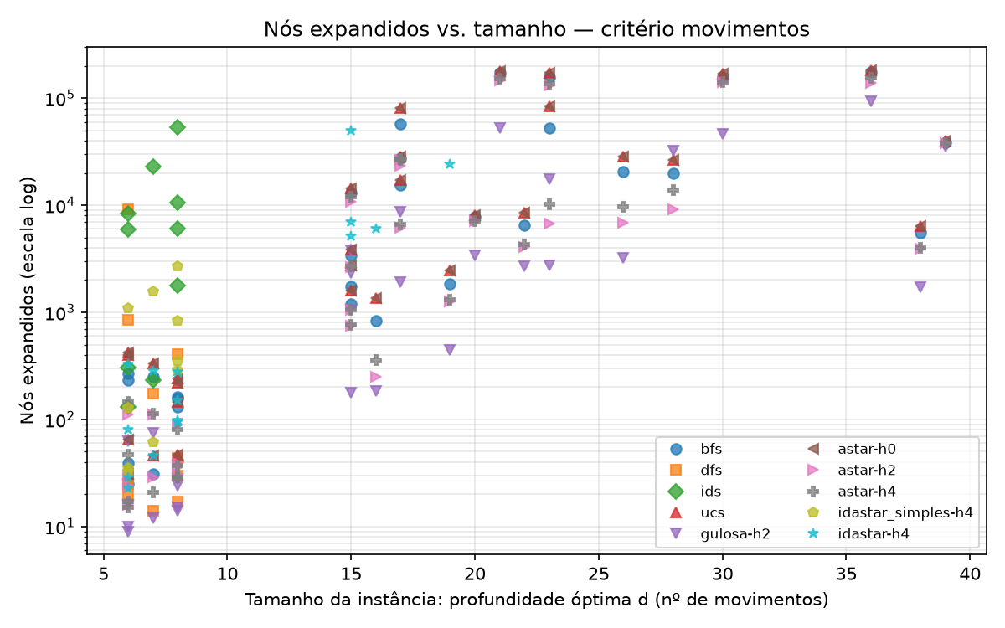
Figura 2 – Nós expandidos em função do tamanho da instância (escala logarítmica), critério movimentos
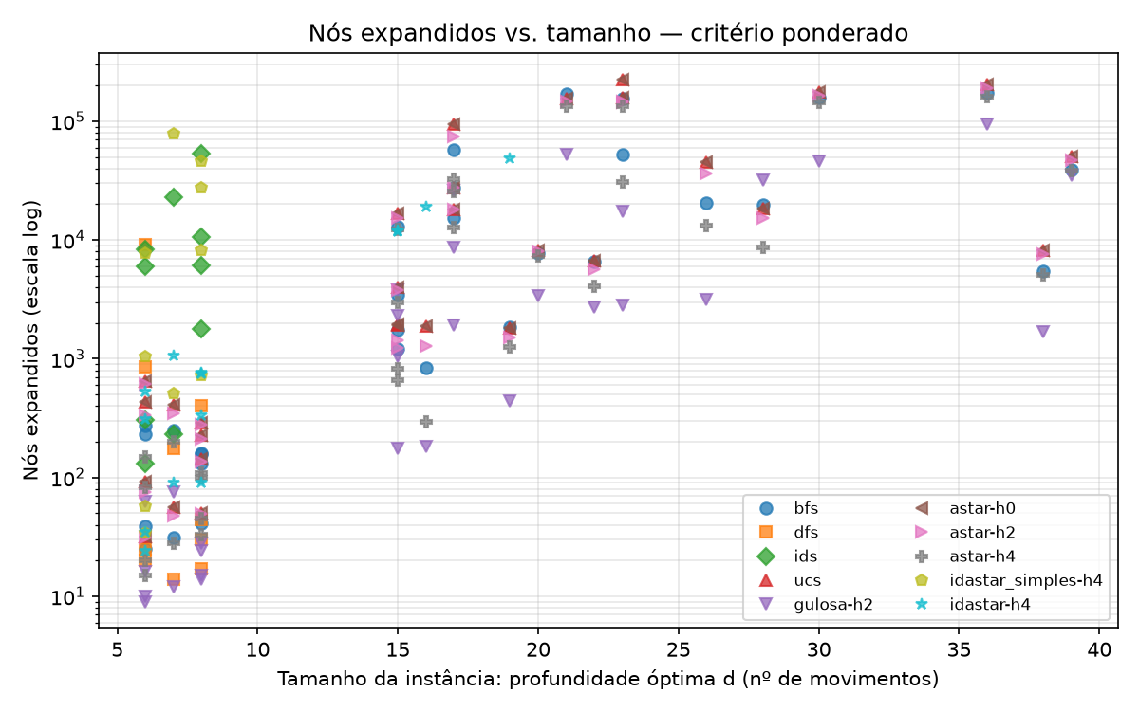
Figura 3 – Nós expandidos em função do tamanho da instância (escala logarítmica), critério ponderado
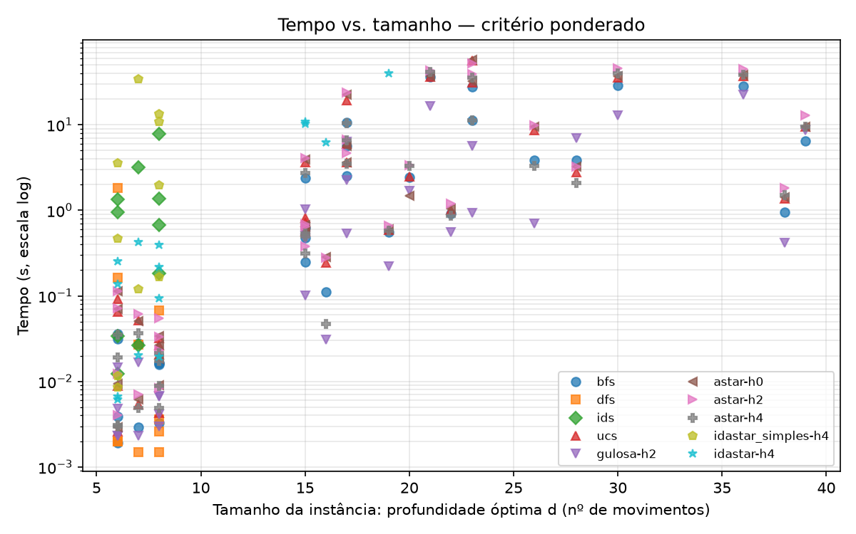
Figura 4 – Tempo de execução em função do tamanho da instância (escala logarítmica), critério ponderado
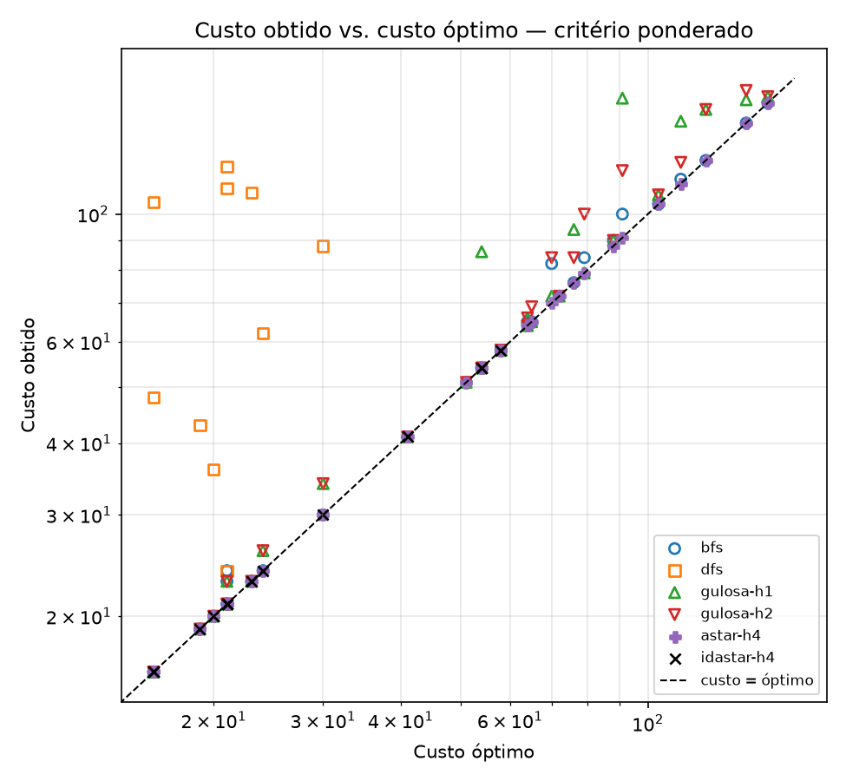
Figura 5 – Custo obtido em função do custo óptimo, critério ponderado
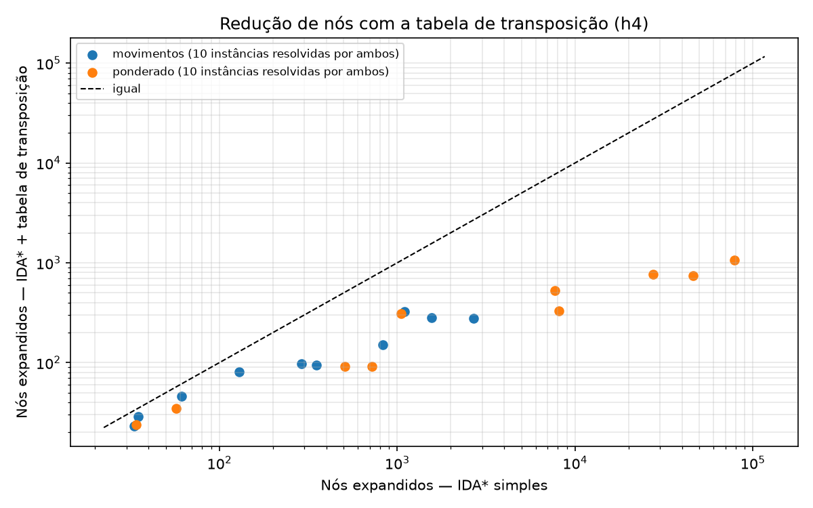
Figura 6 – Nós expandidos pelo IDA* simples e pelo IDA* com tabela de transposição

Análise e discussão
Completude e limites das buscas não informadas. Nas instâncias pequenas todos os algoritmos terminam, como o enunciado exige. Nas médias (óptimo de 15 a 38 movimentos), DFS e IDS falham por tempo em todas (DFS 0/10, IDS 0/10), embora as componentes tenham só 4 000–33 000 estados. A teoria explica-o: são buscas em árvore com controlo de ciclos apenas no caminho, e no Rush Hour o mesmo estado é alcançado por um número exponencial de ordens de movimentos (transposições), pelo que exploram O(b^d) nós e não O(|S|). Nas pequenas o IDS já expande em média 11 042 nós, contra 134 da BFS, e na base (d = 8, b ≈ 10,9) excede 60 s. A BFS e o UCS, sendo buscas em grafo, resolvem todas as médias em poucos segundos, porque o número de estados distintos é pequeno.
Nas instâncias grandes (componentes de 290 000 a 780 000 estados, óptimo de 15 a 36 movimentos), a BFS resolveu 10/10 e o UCS 10/10 no ponderado, contra 10/10 do A* com h4 e 10/10 da Gulosa (h2), enquanto DFS, IDS, IDA* simples e IDA*+TT não resolveram nenhuma. Ao contrário do previsto no enunciado (“só as informadas terminam”), a BFS e o UCS ainda terminaram em todas as grandes, com médias de 15,6 s e 24,0 s (máximo de 56 s no UCS). A razão é que só expandem os estados mais próximos do início do que a solução (em média 86 087 na BFS), uma fracção pequena da componente. Para os fazer falhar seriam precisas componentes de vários milhões de estados, que o nosso gerador não consegue certificar por enumeração (Secção 7.2). Mesmo assim, a vantagem das informadas mantém-se: no ponderado, o A* com h4 expande 60,6 % dos nós do UCS e usa menos memória, e a Gulosa resolve em cerca de um terço do tempo, embora com custos até 27 % acima do óptimo.
Optimalidade. UCS, A* (h0, h1, h3, h4) e IDA*+TT devolveram sempre o custo óptimo (Custo/óptimo = 1,000), confirmando a teoria (h1, h3 e h4 são consistentes). O A* com h2 foi óptimo em todas as instâncias menos uma: na grande_05 (critério movimentos) devolveu uma solução de 31 movimentos, quando o óptimo é 30. É a confirmação experimental de que h2 não é admissível em movimentos (Secção 4.2): a sobrestimação fez o A* fechar o objectivo antes de expandir o caminho óptimo. No ponderado, onde provámos h2 ≤ h4 ≤ h*, o A* com h2 foi sempre óptimo. A BFS é óptima em movimentos, mas no critério ponderado o custo médio foi 1,024 vezes o óptimo nas pequenas: minimiza acções e não custo. A DFS devolve soluções muito piores (até 50 movimentos para óptimos de 6 a 8), porque segue o primeiro ramo até ao limite de 50. A Gulosa resolve depressa com poucos nós, mas sem óptimo (até ≈ 10 % acima nas médias, Figura 5).
Heurísticas. No critério movimentos, o A* com h1 expande em média 36,4 % menos nós do que com h0 (UCS) nas médias, e h2/h3/h4 melhoram um pouco mais (Tabela 3). Os ganhos são modestos porque o Rush Hour tem poucos estados por nível de profundidade: muitos estados têm o mesmo f, e o que domina é o número de estados com f < C*. No critério ponderado, h1–h3 quase não ajudam (A* h3 expande 85,2 % dos nós do UCS), porque contam acções (≈ 1 por veículo) enquanto o custo de cada acção vale 2 a 15. A h4 mede o custo mínimo em casas × comprimento e expande 61,3 % dos nós do UCS nas médias (10 instâncias), e ainda menos nas pequenas e grandes. Isto confirma a regra de que uma heurística deve estar na mesma escala da função de custo.
IDA* e tabela de transposição. A tabela de transposição reduziu os nós expandidos do IDA* para 42,8 % (movimentos) e 20,9 % (ponderado) dos do IDA* simples nas pequenas (Figura 6, exigência específica 3), e o IDA* simples não resolveu nenhuma média, enquanto o IDA*+TT resolveu 5/10 em movimentos. Mesmo assim, o IDA* expande mais nós do que o A*: repete as iterações (uma por valor distinto de f) e a tabela é limpa em cada uma. No critério ponderado o número de iterações aumenta (f toma muitos valores), e por isso resolve menos instâncias (4/10 médias). A vantagem do IDA* é a memória: nas médias usou em média 0,50 MB, contra 2,53 MB do A*, apesar de também guardar a tabela de uma iteração.
Recomendação. Para este problema recomendamos o A* em grafo com h4 (igual a h3 em movimentos): é óptimo nos dois critérios, é o que resolve mais instâncias e expande menos nós entre os algoritmos óptimos. O IDA*+TT só se justifica se a memória for o limite (tabuleiros 8×8 muito abertos) e com o critério movimentos. A BFS chega para minimizar movimentos em instâncias até dezenas de milhares de estados. A Gulosa é útil quando basta uma solução rápida, sem garantia de óptimo.
Os dois critérios (exigência específica 1). Na base, os óptimos coincidem: 8 movimentos e custo 40, e a solução de mínimo de movimentos (A+1 C-3 O+3 P-1 B-1 R-2 Q+2 X+3) também tem custo ponderado 40. Coincidem porque a solução óptima move cada veículo uma única vez, pelo deslocamento mínimo necessário, e na base não há forma de poupar casas acrescentando movimentos. Com o gerador encontrámos instâncias em que os critérios diferem de facto. Para não depender de desempates, calculámos sobre o grafo completo o menor custo ponderado entre TODAS as soluções de mínimo de movimentos (heuristicas.divergencia):
Tabela 10 – Instâncias em que os dois critérios de optimização divergem
Instância | Mín. movimentos | Melhor custo ponderado com mín. movimentos | Óptimo ponderado | Movimentos do óptimo ponderado
pequena_02 | 7 | 24 | 21 | 8
media_07 | 17 | 65 | 64 | 18

Em 2 das 21 instâncias analisadas (base, pequenas e médias), nenhuma solução com o número mínimo de movimentos é óptima no custo ponderado: por exemplo, na pequena_02 o mínimo são 7 movimentos, mas o melhor dessas soluções custa 24, enquanto o óptimo ponderado, 21, precisa de 8 movimentos (mover um carro em vez de um camião, ou deslocar um veículo menos casas com um movimento extra). Assim, a BFS (óptima em movimentos) deixa de ser óptima no custo ponderado, como se vê na coluna Custo/óptimo da BFS nas tabelas do critério ponderado.

Resposta à pergunta de análise
Qual é o número de estados alcançáveis na instância base, e que fracção deles o A* com h2 expande?
Uma BFS exaustiva a partir de s0 (função espaco_alcancavel) encontra 1079 estados alcançáveis na base (4 deles objectivos e 11 714 transições), num limite teórico de 160 000 configurações sem colisões. O A* com h2 expande 357 nós no critério movimentos, isto é, 33,1 % dos estados alcançáveis, contra 783 (72,6 %) com h1, 530 (49,1 %) com h3/h4 e 1057 (98,0 %) com h0/UCS. No critério ponderado, o A* com h2 expande 1069 nós (99,1 %): h2 conta veículos e é demasiado pequena face a custos de 2 a 9 por acção, enquanto h4 reduz para 816 (75,6 %). Os valores são verificados pelos testes (test_hstar_base) e reproduzem-se com python experiencias.py (outputs/analise_base.txt). Em ambos os casos o custo encontrado é o óptimo (8 movimentos; custo 40).
A fracção é alta porque o espaço da base é pequeno e muito ligado: a solução óptima exige mover 7 dos 8 veículos, logo grande parte dos estados tem f ≤ C*. A h2 expande menos do que h3/h4 em movimentos porque é, em média, maior, mas o preço é a perda da garantia de optimalidade (contra-exemplo da Secção 4.2).

CONCLUSÕES

Síntese
Retomando os objectivos específicos:
1. Formular o problema — atingido. O estado é um tuplo imutável de posições (suficiente e mínimo), as acções são deslocamentos de k casas e há dois custos (Capítulo 3). A base tem 1079 estados alcançáveis e óptimos de 8 movimentos e custo 40.
2. Implementar os sete algoritmos — atingido. BFS, DFS, IDS, UCS, Gulosa, A* e IDA* com tabela de transposição sobre uma interface genérica, verificados pelos testes automáticos (68 passed, 2 skipped).
3. Heurísticas e provas — atingido. h1, h3 e h4 são admissíveis e consistentes (provas e verificação exaustiva); a dica h2 é inadmissível em movimentos (contra-exemplo h2 = 4 > h* = 3) e admissível no ponderado (h2 ≤ h4).
4. Gerador reprodutível — atingido. 30 instâncias com a semente 202606 e óptimo certificado, ≥ 15 movimentos nas médias e grandes, incluindo instâncias onde os dois critérios divergem.
5. Comparação experimental — atingido. Os resultados confirmam a teoria: completude e optimalidade dos algoritmos óptimos, explosão de DFS/IDS em árvore, vantagem do A*+h4 e redução de nós do IDA* pela tabela de transposição.

Limitações
• Nas instâncias pequenas o mínimo de 15 movimentos foi substituído pelo maior óptimo que DFS e IDS resolvem (6 a 8 movimentos), porque as duas exigências são incompatíveis com DFS/IDS de controlo de ciclos só no caminho (Secção 5.4).
• Os tempos foram medidos com tracemalloc activo e com 2 a 3 execuções em paralelo, num portátil; os valores absolutos são indicativos, mas as contagens de nós são exactas e determinísticas.
• A implementação é em Python puro (≈ 10⁴ expansões/s); com o limite de 60 s, isso define a fronteira entre resolvido e falhou nas instâncias grandes.
• A h2 do enunciado não é admissível em movimentos; os resultados com h2 nesse critério não têm garantia de óptimo, e numa instância grande (grande_05) o resultado não foi óptimo.
• As instâncias grandes (290 000 a 780 000 estados) não chegaram para esgotar o tempo da BFS e do UCS (só DFS, IDS e IDA* falharam): o gerador certifica o óptimo enumerando toda a componente, o que limita as grandes a menos de 10⁶ estados com a memória disponível (cerca de 3 GB).

Trabalho futuro
• Heurística por base de dados de padrões (pattern database) para o grupo de veículos à frente de X, que capture interacções entre bloqueadores, com prova de admissibilidade.
• Representação em bits (bitboards) e geração incremental de acções para multiplicar a velocidade por 10–50 e resolver componentes de milhões de estados.
• Busca bidireccional e IDA* com tabela de transposição persistente entre iterações (com limites guardados) para reduzir as re-expansões no critério ponderado.

REFERÊNCIAS BIBLIOGRÁFICAS
Collette, S., Raskin, J.-F., & Servais, F. (2006). On the symbolic computation of the hardest configurations of the Rush Hour game. In Computers and Games (Lecture Notes in Computer Science, Vol. 4630, pp. 220–233). Springer.
Culberson, J. C., & Schaeffer, J. (1998). Pattern databases. Computational Intelligence, 14(3), 318–334.
Dijkstra, E. W. (1959). A note on two problems in connexion with graphs. Numerische Mathematik, 1(1), 269–271.
Flake, G. W., & Baum, E. B. (2002). Rush Hour is PSPACE-complete, or “Why you should generously tip parking lot attendants”. Theoretical Computer Science, 270(1–2), 895–911.
Hart, P. E., Nilsson, N. J., & Raphael, B. (1968). A formal basis for the heuristic determination of minimum cost paths. IEEE Transactions on Systems Science and Cybernetics, 4(2), 100–107.
Korf, R. E. (1985). Depth-first iterative-deepening: An optimal admissible tree search. Artificial Intelligence, 27(1), 97–109.
Reinefeld, A., & Marsland, T. A. (1994). Enhanced iterative-deepening search. IEEE Transactions on Pattern Analysis and Machine Intelligence, 16(7), 701–710.
Russell, S., & Norvig, P. (2021). Artificial Intelligence: A Modern Approach (4.ª ed.). Pearson.
Universidade Eduardo Mondlane, Faculdade de Engenharia. (2026). Projecto Prático 2026 — Resolução de Problemas de Busca em Python (enunciado de Inteligência Artificial I).

ANEXO A — DECLARAÇÃO DE USO DE FERRAMENTAS DE IA
O grupo usou assistentes de IA como apoio, conforme a secção 5.4 do enunciado. A tabela regista as ferramentas, para que foram usadas e o que o grupo verificou. [A REVER PELO GRUPO antes da entrega: confirmar e completar com o uso de IA de cada membro.]
Tabela 11 – Uso de ferramentas de IA
Ferramenta | Para quê | Pedido principal (resumo) | O que o grupo verificou ou alterou | Secção / ficheiro
Assistente de IA (usado na preparação do domínio) | Código e testes do domínio | Implementar o contrato do domínio P6 (estado, acções, custos) e testes | Convenções discutidas em grupo; testes executados | dominio.py, problema.py, tests/test_dominio.py
Claude Code (Anthropic, modelo Claude Opus) | Código, depuração e revisão | Implementar as buscas, heurísticas h1–h4 com provas, gerador com semente 202606, experiências, menu e testes, a partir do enunciado e do contrato do domínio | Execução de todos os testes; verificação exaustiva h ≤ h*; conferência manual dos sucessores de s0 e do contra-exemplo de h2; nova execução das experiências | buscas.py, heuristicas.py, gerador.py, experiencias.py, main.py, tests/
Claude Code (Anthropic, modelo Claude Opus) | Texto do relatório | Redigir o relatório no template oficial com os números reais dos CSV | Revisão do texto, das provas e das conclusões pelos membros | Relatório (todos os capítulos)

O grupo declara que compreende e consegue explicar todo o código e texto entregues, e que os resultados experimentais foram obtidos pela execução do código com a semente 202606 e são reproduzíveis com python experiencias.py.
Assinaturas: ______________________ ______________________ ______________________ ______________________ ______________________

ANEXO B — CONTRIBUIÇÃO DOS MEMBROS
Tarefas segundo o quadro do sprint (S01–S35). [A CONFIRMAR PELO GRUPO: percentagens e tarefas efectivamente realizadas; o histórico Git é entregue com o projecto.]
Tabela 12 – Contribuição individual
Membro (Apelido, Nome) | Tarefas principais | Ficheiros / secções | Contribuição (%) | Assinatura
Falaque, Dalton | S05, S11, S12, S18, S29: interface das buscas; BFS, UCS, DFS, IDS; garantias | buscas.py; Cap. 2 e 6
Nhabinde, Alex | S06, S13, S17, S24, S30: heurísticas h1–h4, provas, Gulosa e A*; integração | heuristicas.py, buscas.py; Cap. 4
Nhabomba, Lino | S02, S03, S09, S10, S16, S31: contrato, estado, domínio e testes do domínio | dominio.py, problema.py, tests/test_dominio.py; Cap. 3
Quive, Alexandre | S07, S14, S19, S22, S23, S32: IDA* e tabela de transposição; gerador | buscas.py (IDA*), gerador.py; Secções 2.4 e 5.4
Ricardo | S04, S08, S15, S20, S25, S27, S28, S33: repositório, métricas, menu, experiências, montagem | main.py, experiencias.py; Cap. 5–6

ANEXO C — CÓDIGO-FONTE RELEVANTE
O código completo está no repositório (ficheiro ZIP entregue, com a pasta .git). Seguem os excertos centrais: a interface genérica e o IDA* com tabela de transposição.
"""Contrato genérico para algoritmos de busca."""
from abc import ABC, abstractmethod
from dataclasses import dataclass
from typing import Any

class Problema(ABC):
@abstractmethod
def estado_inicial(self): ...

@abstractmethod
def accoes(self, s): ...

@abstractmethod
def resultado(self, s, a): ...

@abstractmethod
def custo(self, s, a, s2): ...

@abstractmethod
def e_objectivo(self, s): ...

@abstractmethod
def heuristica(self, s, nome): ...

@dataclass
class No:
estado: Any
pai: "No | None" = None
accao: Any = None
g: float = 0
profundidade: int = 0

def caminho(no):
"""Lista de nós da raiz ao destino, incluindo ambos."""
nos = []
while no is not None:
nos.append(no)
no = no.pai
return list(reversed(nos))

def idastar(problema, heuristica="h1", tempo_max=None, tabela=True, max_iter=10_000, max_nos=None, **_):
"""IDA*: DFS com limite em f = g + h, que sobe para o menor f que o excedeu.

Com `tabela=True` usa uma tabela de transposição estado -> menor g visto
na iteração actual (limpa em cada iteração). Um estado reencontrado com
g >= ao guardado é podado: a subárvore já foi explorada com pelo menos a
mesma folga (limite - g), logo não pode conter uma solução nova dentro do
limite. Sem tabela só há controlo de ciclos no caminho actual."""
r = Resultado("IDA*+TT" if tabela else "IDA*")
rel = _Relogio(tempo_max, max_nos)
expandidos_antes = set()
r.extra.update(heuristica=heuristica, podas_tabela=0)
INF = float("inf")

def h(s):
return problema.heuristica(s, heuristica)

def correr():
raiz = No(problema.estado_inicial())
r.gerados = 1
limite = h(raiz.estado)
no_caminho = set()
tt = {}

def rec(no, hn):
rel.verificar()
f = no.g + hn
if f > limite:
return None, f
if problema.e_objectivo(no.estado):
return no, f
if tabela:
visto = tt.get(no.estado)
if visto is not None and visto <= no.g:
r.extra["podas_tabela"] += 1
return None, INF
tt[no.estado] = no.g
r.expandidos += 1
if no.estado in expandidos_antes:
r.reexpandidos += 1
else:
expandidos_antes.add(no.estado)
no_caminho.add(no.estado)
r.fronteira_max = max(r.fronteira_max, len(no_caminho) + 1)
minimo = INF
sucessores = []
for a in problema.accoes(no.estado):
filho = _filho(problema, no, a)
r.gerados += 1
if filho.estado in no_caminho:
continue
sucessores.append((filho.g + h(filho.estado), filho))
sucessores.sort(key=lambda t: t[0]) # ordenar filhos por f
for fh, filho in sucessores:
achado, novo = rec(filho, fh - filho.g)
if achado:
return achado, novo
minimo = min(minimo, novo)
no_caminho.discard(no.estado)
return None, minimo

while r.iteracoes < max_iter:
r.iteracoes += 1
tt.clear()
no_caminho.clear()
achado, novo = rec(raiz, limite)
if achado:
r.estado, r.no = "ok", achado
return
if novo == INF:
r.estado = "sem solução"
return
limite = novo
r.estado = "limite"
return _executar(r, correr)

def h4(p, s):
b = bloqueadores(p, s)
if b is None:
return INF
d = p.tamanho - 2 - s[p.indice("X")]
ponderado = p.criterio == "ponderado"
total = (2 * d if ponderado else (1 if d > 0 else 0))
for vid in b:
opcoes = saidas(p, s, vid)
if not opcoes:
return INF
L = p.veiculos[p.indice(vid)].comprimento
total += min(L * abs(k) for k, _ in opcoes) if ponderado else 1
return total

